Всероссийский педагогический конкурс
«ЭКОЛОГИЯ – ДЕЛО КАЖДОГО»
Направление
«Умный город и безопасность»



Автор: Исмаилов Усман Салаватуллаевич - учитель физики средней общеобразовательной школы №2 г. Избербаш.

Избербаш 2021
Аннотация
В данной работе рассмотрена проблема актуальная для нашего времени: Система «Умный город» позволит замедлить рост тарифов и удешевить услуги ЖКХ, значительно улучшить качество предоставляемых горожанам услуг, повысит эффективность работы всех городских служб. Это даст положительный результат во всех сферах жизни
Но, несмотря на все усилия, город никогда не станет «умным», пока его населению не будет привита культура экономичного потребления в самом широком смысле. Житель «умного города» должен задумываться над тем, сколько тепла, электричества и воды он расходует на самого себя, сколько мусора производит, какой ущерб наносит городской экологии. К сожалению, население порой равнодушно относится к вопросам чистоты и благоустройства, а без этого любые меры со стороны власти не дадут должного результата. В этом направлении предстоит еще много кропотливой работы.[2]
Цель работы: улучшение качества жизни горожан и повышение уровня эффективности работы общественных служб.
Метод исследования: анализ, анкетирование, наблюдение и синтез.
Предметом исследования выступает система высокотехнологичных устройств
Полученные нами данные: сконструировали мини солнечную батарейку, собрали датчик протечки воды.
Выводы:
1. Проект «умный город» указывает путь к пониманию применения датчиков и возможностей Интернета вещей и много другого.
2. В проекте «умный город» применяется распространенный принцип, который заключается в том, что данные (а также получаемые на их основе выводы) могут повысить качество жизни, решений и результатов.
3. Система «Умный город» позволит замедлить рост тарифов и удешевить услуги ЖКХ, значительно улучшить качество предоставляемых горожанам услуг, повысит эффективность работы всех городских служб. Это даст положительный результат во всех сферах жизни

Оглавление

- Введение 4
- Теоретические основы понятия модели «Умный город и безопасность» 5
- Разработка и реализация модели «Умный город и безопасность» 7
- Возможные проблемы 11
- Заключение 11
- Список источников и литературы 12
Приложение 1 13
Приложение 2 14
Приложение 3 15
Приложение 4 16
Приложение 5 17
- Введение
Цель исследования – рассмотреть разработку и реализацию модели «умный город и безопасность».
Задачи исследования:
- Раскрыть сущность понятия модели «Умный город и безопасность»;
- Рассмотреть реализацию модели «Умный город и безопасность» на примере города Избербаш;
- Создать общий план реализации модели «Умный город и безопасность».
Любой уважающий себя город нуждается в стратегии развития, которую вырабатывает исходя из идеальных представлений о будущем и имеющихся возможностей. У каждого свой жизненный путь и персональная история успеха, которые зависят от множества факторов и обстоятельств. Вместе с тем все города стремятся к достижению двух фундаментальных целей. Первая заключается в создании высококачественной среды обитания, что диктуется растущей конкуренцией за инвестиции и мозги. Вторая цель — обеспечение устойчивого развития, то есть поиск интегральной (экономической, социальной, транспортной, энергетической, экологической и т. д.) модели, которая гарантировала бы достойное существование минимум нескольким поколениям горожан.
Предпосылки возникновения идеи «умного» города и ее развитие:
- Рост загруженности инфраструктур. Неустойчивость инфраструктур при режимах близких к предельным значениям.
- Появление технических возможностей дешевой передачи в реальном времени большого объема информации и ее обработки.
- Появление технической возможности создания дешевых и массовых интеллектуальных управляющих узлов (светофоров, задвижек и т.п.), программируемых и управляемых дистанционно.
- Появление возможности создания надежных и экономически конкурентоспособных малых или автономных систем ресурсообеспечения (электро- и теплогенерация, водоочистка и т.п.)
- Накопление опыта проектирования многопараметрических управляющих/управляемых систем в отдельных отраслях и системах: авиация, портовое дело, энергетика и т.д.

- Теоретические основы понятия модели «Умный город и безопасность»

Понятие «умного» города.
"Умный" город можно определить, как "город знаний", "цифровой город", "кибергород" или "экогород" — в зависимости от целей городского планирования. "Умные" города в экономическом и социальном аспектах устремлены в будущее. Они ведут постоянный мониторинг важнейших объектов инфраструктуры — автомобильных дорог, мостов, туннелей, железных дорог, метро, аэропортов, морских портов, систем связи, водоснабжения, энергоснабжения, даже важнейших зданий — в целях оптимального распределения ресурсов и обеспечения безопасности. Они постоянно наращивают число предоставляемых населению услуг, обеспечивая устойчивую среду, которая способствует благополучию и сохранению здоровья горожан. Основу этих услуг составляет инфраструктура информационно-коммуникационных технологий (ИКТ).

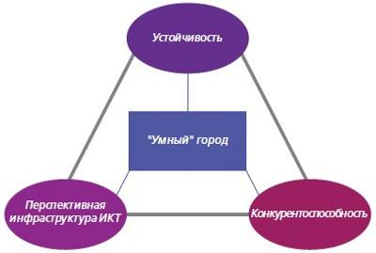
Рис. 1 Модель «умный» город.

До недавнего времени понятие «умный город» применялось преимущественно к крупным городам, что наглядно демонстрирует английский язык, где большой и маленький город обозначаются разными словами (соответственно «city» and «town»).
Но мировой опыт показывает, что умными могут быть и малые города. Более того, развитие малого города сегодня исключено, если этот город не становится умным.
Принципы умного города.
Умный город - это такой город, инфраструктура которого построена на новых технологиях, позволяющих рационально использовать источники энергии и минимизировать их вредное воздействие. Сюда относятся новые решения в электроэнергетике, водоснабжении, создании транспортной системы и «умных зданий».
Умный город и безопасность – собирающее понятие, которое состоит из умной экономики, умных технологии, умной среды, умных людей и, наконец, умного управления. Все эти составные части соединяются с традиционными региональными теориями городского роста и развития. Каждое из этих понятий строится на теориях региональной конкурентоспособности, улучшения качества жизни, участия граждан в управлении городом. (Приложение 1)
Главная идея системы «Умный город и безопасность» - создание информационного пространства, содержащего данные о работе контролируемых объектов (счетчиков тепловой и электрической энергии, лифтов, электротехнического оборудования, технических средств безопасности и т.д.). Управление объектами ведется на любом расстоянии в реальном режиме времени, вне зависимости от места расположения объектов и центрального управляющего пункта в городе.
Анализ собранных данных позволяет найти слабые места в работе организации, поставщиков ресурсов, оборудования и персонала. Введение в эксплуатацию системы «Умный город и безопасность» позволяет не только контролировать работу оборудования, но и принимать максимально верные управленческие решения.
Специалисты компании размещают на крыше панели солнечных батарей, ставят новые интеллектуальные счетчики. Новая система позволяет легко контролировать потребление энергии. Люди просто через компьютер говорят дому и автомобилю, что делать. Панели солнечных батарей общаются с домом, а дом общается с автомобилем. Высокотехнологичные устройства помогают экономить большое количество энергии. Некоторые горожане сделали свой дом настолько эффективным, что их счета за коммунальные услуги составляют всего 200 р в месяц.
Новая система изменила способы покупки потребителями энергии, потому что интеллектуальный счетчик в каждом доме умеет отслеживать, откуда она приходит. Покупая авиабилет онлайн, можно выбрать его из списка по дате, цене или названию авиакомпании. А благодаря новой энергосистеме можно решить, хочет ли человек использовать возобновляемые источники или по-прежнему предпочитаем энергию сжигаемого угля. Жители могут принять все решения дистанционно из любого уголка земного шара с помощью Интернета. Если, уехав на выходные, человек оставил включенным кондиционер или другие приборы, то он может зайти с компьютера или другого мобильного устройства в Интернет и изменить настройки дома: отрегулировать термостат или отключить электрические приборы.
За подобными системами – будущее энергетики, и их проект сможет доказать это миру.
Система «Умный город» позволит замедлить рост тарифов и удешевить услуги ЖКХ, значительно улучшить качество предоставляемых горожанам услуг, повысит эффективность работы всех городских служб. Это даст положительный результат во всех сферах жизни
Но, несмотря на все усилия, город никогда не станет «умным», пока его населению не будет привита культура экономичного потребления в самом широком смысле. Житель «умного города» должен задумываться над тем, сколько тепла, электричества и воды он расходует на самого себя, сколько мусора производит, какой ущерб наносит городской экологии. К сожалению, население порой равнодушно относится к вопросам чистоты и благоустройства, а без этого любые меры со стороны власти не дадут должного результата. В этом направлении предстоит еще много кропотливой работы.

- Разработка и реализация модели «Умный город и безопасность»

В основу моего проекта «Умный город и безопасность» я включил следующие направления:
- «умная школа»
- «умный дом».
- «умные дороги»
- «умное освещение»
«Умная школа». (приложение 2)
Здесь я предлагаю проложить обогрев и освещение дворовой площадки с помощью энергии солнца, применяя солнечные батарейки, сконструировав их на крыше школы.

«Умный дом». (приложение 3)

Здесь я предлагаю создать:
- датчики протечки воды в квартирах, чтобы не затопить ни себя, ни соседей снизу.
- датчик протечки газа, чтобы избегать взрыва бытового газа в домах,
- датчики открытия дверей, окон или ставней,
- автоматизированная система управления искусственным освещением.
- Датчик протечки воды будет включаться только в том случае, когда вода попала на корпус. Так что, можете совсем не переживать о том, что со временем может сесть батарейка. Звука, который она будет издавать должно, хватить, и все люди, находящееся дома сразу заметят утечку и смогут ее вовремя предотвратить.

- Как работает датчик газа?
Датчик состоит из чувствительного элемента к той или иной группе веществ. При изменении концентрации газа чувствительный элемент изменяет свои физические свойства, например, сопротивление.
При загазованности, достигшей определенной концентрации (плотности в воздухе) сопротивление устройства понижается/увеличивается до определенной величины, что послужит причиной подачи сигнала об опасности.

- Задача датчиков открытия - сообщать на пульт охраны о любых попытках проникновения через двери, окна или ставни.
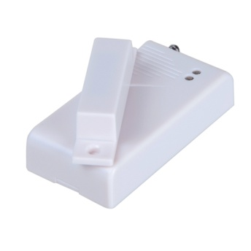
- В каждой квартире есть помещения, в которые жильцы заходят относительно редко и не задерживаются там подолгу (кладовая, прихожая, санузел и т. д.). При этом часто мы, включив свет, уходим и забываем выключить его. Но существует возможность создать систему, которая автоматически включает свет при появлении человека в помещении и выключает свет после его ухода. Другим способом управления освещением является звуковое управление, при котором свет включается и выключается по хлопку. Третий вариант управления – управление в зависимости от уровня освещенности. Такие системы чаще всего устанавливают в подъездах или на крыльце жилых домов. Работают они так. В светлое время суток нам не нужно дополнительное искусственное освещение в подъезде, мы и так все видим. А вот вечером и ночью без искусственного освещения нам уже не обойтись. Интеллектуальная система определяет необходимость включения лампочки и «подсвечивает» лестницу только в темное время суток и только при наличии человека в подъезде.
В разных городах ставятся разные приоритетные цели и задачи, но все "умные" города имеют три важнейшие черты. Первая — наличие инфраструктуры ИКТ. Защищенная инфраструктура ИКТ последующих поколений имеет первостепенное значение для успешного предоставления новых услуг в "умных" городах и для обеспечения готовности к будущему спросу на новые услуги. Вторая — в городе должна быть создана четко выстроенная и интегрированная система управления. Многочисленные системы "умного" города будут действовать слаженно только на основе строгого соблюдения единых стандартов. Третья — в "умном" городе должны быть "умные" пользователи. ИКТ – это средства, обеспечивающие функционирование "умного" города, но они бесполезны в отсутствие компетентных пользователей, умеющих взаимодействовать с "умными" услугами. "Умный" город должен не только расширять доступ к "умным" устройствам для всех категорий населения с разными уровнями доходов и разных возрастных групп, но и обеспечивать доступ к обучению работе с этими устройствами. Основу "умного" города составляет открытая для всех сеть пользователей "умных" устройств, а горожане требуют или создают услуги, которые представляют для них наибольшую ценность.

«Умные дороги». (приложение 4)

Умная дорога - система автоматизированного управления дорожным движением - представляет собой сеть радиоэлектронных детекторов, данные с которых поступают на компьютерный сервер в режиме реального времени. Сами детекторы сканируют дорожный поток и выдают раз в минуту три параметра: скорость потока, его занятость и количество транспорта на дороге. Помимо светофоров движение на дороге контролируют специальные управляемые дорожные знаки. Если датчики движения фиксируют затруднение, дорожные знаки в автоматическом режиме изменяют существующую схему движения и тем самым уменьшают приток транспорта к зоне затора. Кроме того, по всему городу предполагается разместить сеть огромных мониторов, через которые система должна предупреждать водителей об образовавшейся впереди пробке. В дальнейшем транспортники предлагали передавать эту информацию еще и по радио.
на строительство дорог нового поколения, которые помогут заметно сберечь городской бюджет в зимнее время - снег растает благодаря встроенным в дорожное полотно нагревателям, подпитываемым энергией солнца.
В качестве покрытия будет использоваться специальное сверхпрочное стекло, не блестящее на солнце и по силе сцепления не уступающего асфальту.
С помощью встроенных светодиодных ламп "умные" солнечные панели могут "рисовать" на дороге дорожные знаки и переходы. Кроме того, они чувствительны к тяжести. "Умная дорога", например, сможет уведомить водителя о пешеходе, ступившем на проезжую часть. "Солнечная дорога" также содержит нагревательные элементы, расплавляющие снег и лед.
На основе таких революционных материалов Скотт Брюсо в будущем намерен создать мировую шоссейную инфраструктуру нового поколения, которая будет работать полностью автономно за счет энергии солнца.
- энергосберегающие автоматические программы управления уличным освещением с использованием фотоэлементов и ламп малой мощности;

«Умное освещение» (Приложение 5 )

«Умное освещение» – первый компонент энергосберегающей концепции. Автоматизированная система управления уличным освещением позволяет контролировать состояние сетей, вести учет энергопотребления, определять количество перегоревших ламп и, кроме того, дистанционно – без выезда на объект –управлять режимами освещения с районных диспетчерских пунктов. Причем не только режимами включения электроэнергии или освещения в тот или иной промежуток времени (это могут делать многие системы), но управлять именно «частичным» освещением, то есть пофазно. Например, когда на улице начинает смеркаться, может загораться один из трех фонарей, потом – два из трех. С наступлением ночи уже горит вся линия освещения и вся улица освещается полноценно. Такой режим может быть применен в тот момент, когда на улице много людей, когда они ведут активный образ жизни, а также если в том или ином участке сети потребуется полное освещение. В ночное время система работает в дежурном режиме. Задать график работы освещения можно прямо с диспетчерского пункта, это займет всего несколько минут. Далее система сама включает и отключает освещение.

Возможные проблемы.

С давних пор основной разновидностью "хакерских" атак на сети энергоснабжения были нелегальные врезки и манипуляции с электросчетчиками для хищений электричества.
Два самых распространенных на сегодня способа хищений электричества - это подключение в обход счетчика, из-за чего регистрируется нулевое потребление энергии, либо перекоммутация счетчика, заставляющая его крутиться в обратном направлении, списывая потребленную энергию в минус. С помощью технологий AMI показания с умных счетчиков можно снимать ежедневно, поэтому подобного рода манипуляции легко выявляются. Кроме того, большинство устройств могут учитывать отдельными регистрами как потребляемую, так и отдаваемую наружу (в обратном направлении) энергию, так что перекоммутация счетчика, скорее всего, будет обнаружена. Большая часть умных счетчиков оснащена также датчиками перебоев питания, которые отслеживаются системой AMI. Благодаря этому отсоединение счетчика от сети с целью незаконных манипуляций не пройдет незамеченным.

- Заключение
В результате проведенной работы были достигнуты цели и выполнены задачи, поставленные во введении. Рассмотрены понятия, связанные с темой «умный город и безопасность», основные принципы его реализации. Внедрение «умных технологий» дает возможность улучшить энергетическую безопасность нашего города.
Внедрение этих технологий повысит качество электроснабжения и высвободит дополнительные финансовые средства за счет энергосбережения. Такая единая система управления позволяет существенно улучшить качество предоставляемых горожанам услуг, повысить эффективность всех служб города.
Система «Умный город и безопасность» позволит замедлить рост тарифов и удешевить услуги ЖКХ, значительно улучшить качество предоставляемых горожанам услуг, повысит эффективность работы всех городских служб. Это даст положительный результат во всех сферах жизни:
- улучшит экологическую обстановку;
- расширит возможности для самореализации граждан;
- улучшит социальную ситуацию в городе;
- повысит конкурентоспособность города;
- повысит инвестиционную привлекательность;
- снизит общегородские затраты;
- высвободит дополнительные финансовые средства;
- даст толчок развитию высокотехнологичных производственных отраслей;
- в целом изменит структуру экономики города и т.д.
Концепции умного города, энергоэффективности, должны закладываться и реализовываться на стадиях и проектирования, и эксплуатации, и реконструкции уже существующих городов и объектов. А весь набор компонентов «умного города» необходимо и создавать, и грамотно обслуживать.

Список источников и литературы

- Инновации на службе энергоэффективности // ОАО "Холдинг МРСК".

Информация о социально-экономическом развитии Республики Дагестан
- Международный форум «Современные городские технологии – «Smart Cities».

РИА Новости.

Российская государственная библиотека : [офиц. сайт] / Федер. агентства по печати и массовым коммуникациям РФ, РГБ. – М., 1999-2014.
- Сети умного города.
- Сети "умного города" // ЭСКО.

Умные дома и города: для России ли это.
- Ученые изобрели умные дороги с подогревом // Интересные факты.

Электронный мониторинг.
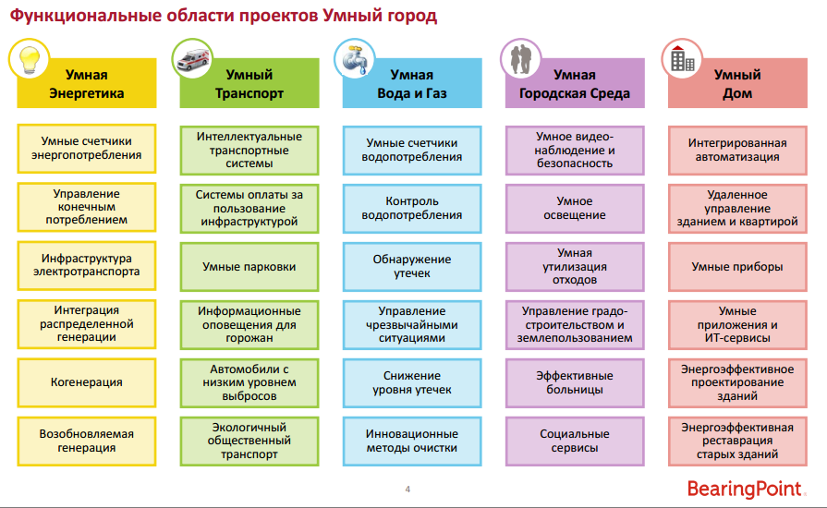
Приложение 1

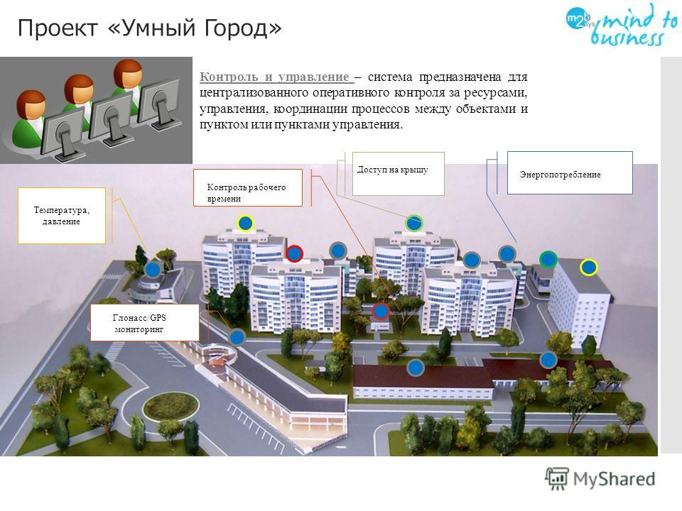

Приложение 2
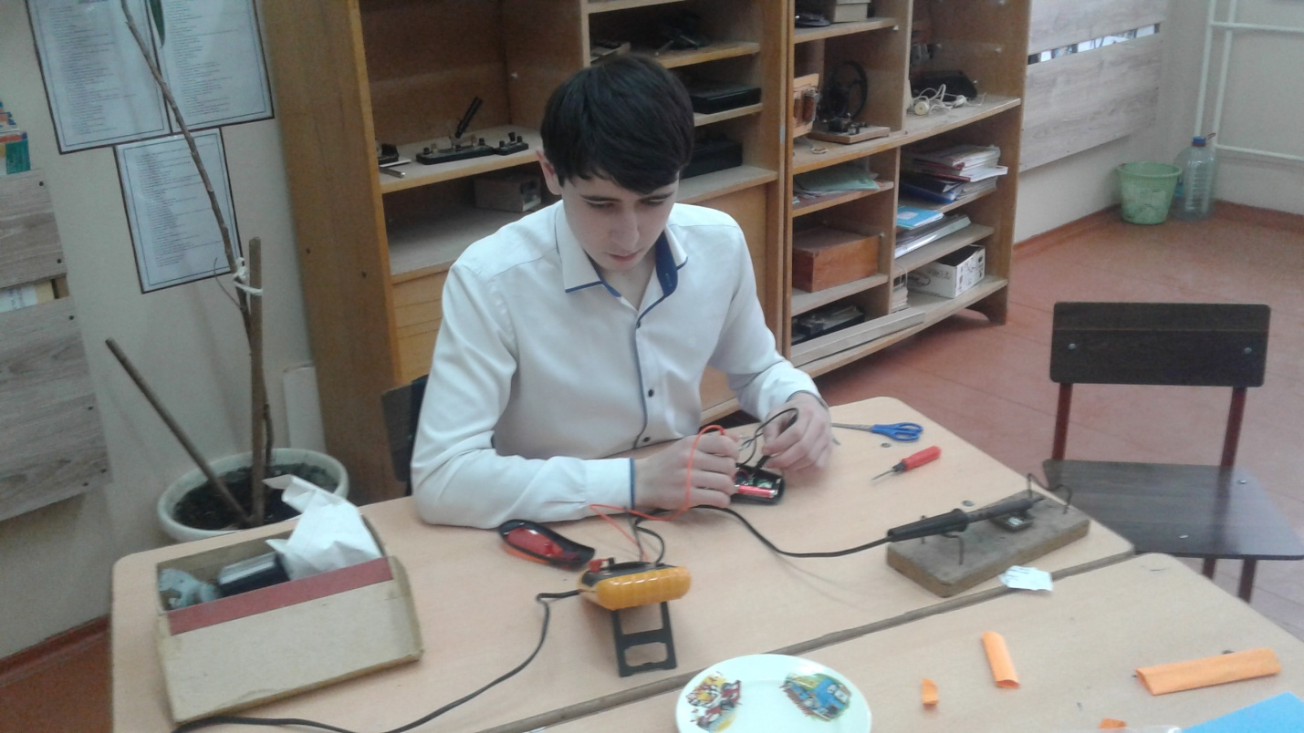
Умная школа


